Warszawa, 22.04.2021 r.
Centrum Medyczne CMP rusza z badaniami klinicznymi nad lekami na COVID-19
Na początku kwietnia w Centrum Medycznym CMP wystartowało pierwsze badanie kliniczne nad nowym lekiem na COVID-19. Specjaliści będą oceniać skuteczność i bezpieczeństwo leków opartych o technologie przeciwciał monoklonalnych. Ich działanie ma polegać na hamowaniu rozwoju wirusa w organizmie, a co za tym idzie łagodzić przebieg choroby. W następnych tygodniach rozpoczną się dwa kolejne badania.
Centrum Medyczne CMP dołącza do najważniejszego procesu globalnej walki z pandemią, czyli do oceny skuteczności i bezpieczeństwa nowych leków na COVID-19. W ciągu najbliższych miesięcy przeprowadzi 3 badania nad różnymi lekami, opartymi o technologie przeciwciał monoklonalnych.
– Jeden z badanych przez nas farmaceutyków dostał wstępną pozytywną opinię Europejskiej Agencji Leków i był testowany w innych krajach, zatem efekty są obiecujące. Liczymy, że wkrótce ogłosimy nazwę skutecznego leku w walce z koronawirusem, co będzie kluczowe w opanowaniu światowej ekspansji wirusa – podkreśla Piotr Sawicki, Kierownik Działu Badań Klinicznych w Centrum Medycznym CMP.

Trwają zgłoszenia do pierwszego badania
Badania prowadzone są w placówce CMP w Piasecznie, dlatego do udziału kwalifikowani są mieszkańcy głównie z tej miejscowości i okolic. Osoby, które dotychczas zostały dopuszczone do udziału w badaniu otrzymały już nowy lek. Zgłoszenia trwają do końca kwietnia, a do kolejnych badań rozpoczną się w maju.
– Do udziału w badaniu zapraszamy osoby dorosłe z pozytywnym wynikiem testu na COVID-19, ze skąpymi objawami, nie wymagające hospitalizacji i tlenoterapii. Pacjenci mogą się zgłaszać maksymalnie 72 godziny od otrzymania pozytywnego wyniku testu na obecność wirusa SARS-CoV-2 i maksymalnie 7 dni od wystąpienia pierwszych objawów. Badania kliniczne to szansa na skorzystanie z potencjalnie nowej terapii oraz udział w ważnym społecznie projekcie – mówi Piotr Sawicki z CMP.

Przebieg badania
Po zakwalifikowaniu do badania, pacjenci odwiedzają oddział CMP w Piasecznie tylko raz, z zachowaniem pełnego reżimu i wymogów sanitarnych. Następnie przebywają w swoich domach na izolacji, a członkowie zespołu badawczego kontrolują ich stan zdrowia, odwiedzając ich w miejscach pobytu.

– Najważniejszy jest pierwszy etap, czyli podanie leku i kontrolowanie czy faktycznie wyhamował namnażanie się wirusa w organizmie. Później przez około pół roku, specjaliści obserwują jeszcze stan zdrowia pacjentów i na tej podstawie mogą ocenić skuteczność i bezpieczeństwo leku – wyjaśnia Piotr Sawicki z CMP.

Badaniom klinicznym nad nowymi lekami na COVID-19 w Centrum Medycznym CMP przewodniczy dr Adam Deres, internista z wieloletnim doświadczeniem, we współpracy z dedykowanym zespołem badawczym. CMP prowadzi badania kliniczne od 2019 r. Dotyczą m.in. leczenia grypy czy chorób z obszaru pulmonologii, kardiologii i ginekologii.

Osoby chętne do udziału w pierwszym badaniu nad lekiem na COVID-19, mogą zgłosić się do końca kwietnia br. poprzez infolinię (22 737 50 50) lub za pośrednictwem e-maila (badaniakliniczne@cmp.med.pl).

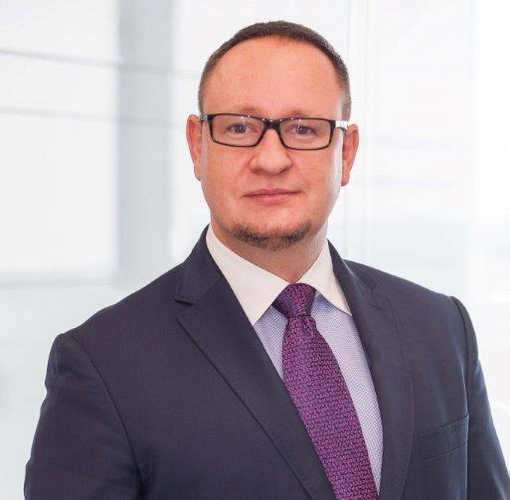
Piotr Sawicki – absolwent i wykładowca Akademii Leona Koźmińskiego. Z rynkiem badań klinicznych związany od niemal 30 lat. Zajmował się zarówno działalnością Ośrodków Badawczych, jak i rekrutacją oraz retencją pacjentów. Współtwórca Centrum Medycznego Osteomed oraz Centrum Badań Klinicznych. Ekspert w zakresie planowania i realizowania kampanii rekrutacji pacjentów do badań klinicznych ze szczególnym uwzględnieniem odpowiedniej komunikacji i poprawności języka. W latach 2012-2019 Head of Patient Engagement w firmie Synexus, a obecnie Kierownik Działu Badań Klinicznych w Centrum Medycznym CMP. Wielokrotny prelegent podczas międzynarodowych konferencji, dotyczących rekrutacji pacjentów do badań klinicznych.
Centrum Medyczne CMP to sieć przychodni posiadających obecnie 14 oddziałów na terenie Warszawy, Piaseczna, Łomianek i Józefosławia. Jest polską, rodzinną firmą, która powstała w 2002 roku. Jej misją jest dostosowanie się do potrzeb pacjentów i ich zaspokojenie, a także wyjście naprzeciw oczekiwaniom rynku i rozwój oferty biznesowej. CMP oferuje prywatną opiekę specjalistyczną, a także realizuje wizyty z zakresu Podstawowej Opieki Zdrowotnej w ramach Narodowego Funduszu Zdrowia. Na stałe współpracuje z ok. 400 podwykonawcami na terenie całej Polski i ok. 700 specjalistami. Od 2019 r. firma prowadzi badania kliniczne m.in. w zakresie leczenia grypy czy chorób z obszaru pulmonologii, kardiologii i ginekologii, a obecnie również leków na COVID-19.
Kontakt dla mediów:

Ewelina Jaskuła
Tel.: +48 665 339 877
E-mail: ewelina.jaskula@goodonepr.pl

